Benik Motorsport
Sajtóközlemény

Azonnali közlésre, korlátlan felhasználásra!
Teljes terjedelmű továbbközlés esetén kérjük a forrást megjelölni:
www.benikmotorsport.hu









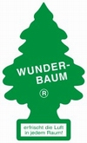





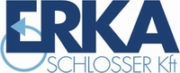

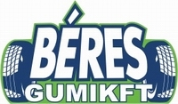




 | Varga István marad a navigátor  A bajnoki versenyeken Varga István lesz, a reménybeli vb-futamon Bunkoczi László lenne a navigátor  Idén is Varga István navigál Benik Balázsnak. A rutinos navigátor ül majd a bajnoki futamokon Balázs mellett. A Benik Motorsport igyekszik megteremteni az immár hagyományszámba menő vb-szereplés lehetőségét is. Amennyiben ez sikerül, akkor a vb-futamon az utóbbi időben Szalay Balázs mellett a Dakar-ralikon edződő Bunkoczi László lesz a navigátor. A csapat előrehaladott tárgyalásokat folytat az idei versenyautóval kapcsolatban. A tavalyi Focus WRC egy meglévő lehetőség, a cél pedig természetesen egy újabb fejlesztésű versenyautó.  További információ:  www.benikmotorsport.hu  sajto@benikmotorsport.hu  Borsik Richárd 06304111463

